**PREDIKSI KADAR *PARTICULATE MATTER* (PM10) MENGGUNAKAN JARINGAN SYARAF TIRUAN DI KOTA PEKANBARU**

**Wima Puspita1, Defrianto2**

1Fisika FMIPA UNRI

2Fisika FMIPA UNRI

Fakultas Matematika dan Ilmu Pengetahuan Alam, Universitas Riau,

Pekanbaru, Riau, 28293, Indonesia.

1[wimapuspita14@gmail.com](mailto:wimapuspita14@gmail.com)

**ABSTRACT**

*This aims of this study is to predict PM10 levels in Pekanbaru using back propagation Artificial Neural Networks based on weather parameters. The data used in the form of data from 2014-2017 as training data and 2018 data as test data. The architecture used is composed of 5-5-1 neurons and uses the logig-logsig-purelin functions. The training process produces a traincgb with a small MSE value and in the process of testing the PM10 prediction compared to BMKG data has an average error of 26.9062%.*

***Keywords*** *: Particulate Matter (PM10), Artificial Neural Network, Backpropagation, Prediction.*

**ABSTRAK**

*Penelitian ini bertujuan untuk memprediksi kadar PM10 di Kota Pekanbaru menggunakan Jaringan Syaraf Tiruan Propagasi balik berdasarkan parameter cuaca. Data yang digunakan berupa data tahun 2014-2017 sebagai data latih dan data tahun 2018 sebagai data uji. Arsitektur yang digunakan tersusun dari neuron sebanyak 5-5-1 dan menggunakan fungsi logsig-logsig-purelin. Proses pelatihan menghasilkan traincgb dengan nilai MSE trekecil dan pada proses pengujian prediksi PM10 yang dibandingkan dengan data BMKG memiliki rata-rata error sebesar 26,9062%.*

**Kata Kunci** : *Particulate Matter* (PM10), Jaringan Syaraf Tiruan, Propagasi Balik, Prediksi.

**PENDAHULUAN**

Kualitas udara merupakan salah satu permasalahan yang erat dengan situasi perkotaan di Indonesia. Kota Pekanbaru memiliki jumlah penduduk 1.046.566 jiwa dengan laju pertambahan penduduk 4,6%**(BPS, 2016)**. Jumlah penduduk kota yang banyak akan meningkatkan aktivitas perkotaan yang dapat menjadi sumber pencemaran udara. Aktivitas tersebut berupa aktivitas industri, perkantoran, kebakaran lahan, dan transportasi. Kegiatan tersebut berkontribusi besar pada pencemaran udara yang dibuang ke udara bebas.

Kendaraan bermotor menyumbang 85% polusi pencemaran udara perkotaan di Indonesia **(Ruslinda, dkk., 2016)**. Asap emisi dari kendaraan bermotor, industri, serta kebakaran lahan dapat meningkatkan debu–debu di udara. Partikel debu ini memiliki diameter berukuran 10 µm yang biasa disebut partikulat atau *particulate matter*(PM10) **(Soedomo, 2001)**.

Pada penelitian ini akan memprediksi kadar PM10 di Kota Pekanbaru menggunakan jaringan syaraf tiruan propagasi balik berdasarkan parameter cuaca yaitu curah hujan, kecepatan angin, suhu udara, kelembaban, serta lama penyinaran matahari. Jaringan syaraf tiruan merupakan salah satu representasi buatan dari otak manusia yang selalu mencoba untuk menstimulasikan proses pembelajaran pada otak manusia tersebut **(Puspitaningrum, 2006)**. Pengunaan jaringan syaraf tiruan merupakan metode yang efektif untuk melakukan adaptasi terhadap kondisi cuaca yang bersifat nonlinier. Jaringan syaraf tiruan (JST) juga mampu melakukan memorisasi data dan generaliasi data suatu kejadian, sehingga dapat diketahui kejadian yang akan datang **(Siang, 2005)**.

**METODE PENELITIAN**

Data PM10 dan parameter cuaca yang digunakan adalah data sekunder yang diperoleh dari BMKG Kota Pekanbaru. Data tersebut berupa data bulanan dari tahun 2014 hingga 2018. Selanjutnya data tersebut dinormalisasikan untuk menyesuaikan data latih dan data uji sebelum masuk ke proses pelatihan ataupun prediksi. Setiap data dinormalisasikan sehingga berada pada range [0,1] dengan menggunakan persamaan :

$x^{'}=\frac{x-x_{min}}{x_{max}-x_{min}}*\left(BA-BB\right)+BB$ (1)

dimana BA adalah batas atas dan BB adalah batas bawah dari data.

Proses selanjutnya adalah menentukan data latih yakni data tahun 2014-2017 sedangkan data uji adalah data tahun 2018. Setelah membagi data menjadi dua bagian lalu ditentukan arsitektur jaringan dan fungsi aktivasinya, lalu dilakukan proses pelatihan jaringan dengan tujuan untuk mengenali pola-pola dari data masukan pada data latih untuk dilatih pada jaringan yang akan menghasilkan keluaran untuk dibandingkan dengan data target.

Proses terakhir adalah melakukan pengujian jaringan yang bertujuan untuk mengetahui apakah jaringan dapat melakukan generalisasi terhadap data baru yang dimasukkan ke dalamnya, yaitu ditunjukkan dengan akurasi jaringan dalam mengenali data pengujian lalu dilakukan prediksi menggunakan bobot-bobot dari hasil pelatihan dan pengujian. Keluarannya berupa prediksi PM10 yang akan dibandingkan dengan data yang diperoleh dari BMKG Kota Pekanbaru.

**HASIL DAN PEMBAHASAN**

1. **Pengolah Data**

Data grafik parameter cuaca dan PM10 yang telah dinormalisasikan menggunakan persamaan (1) dapat dilihat pada Gambar 1 dibawah ini :

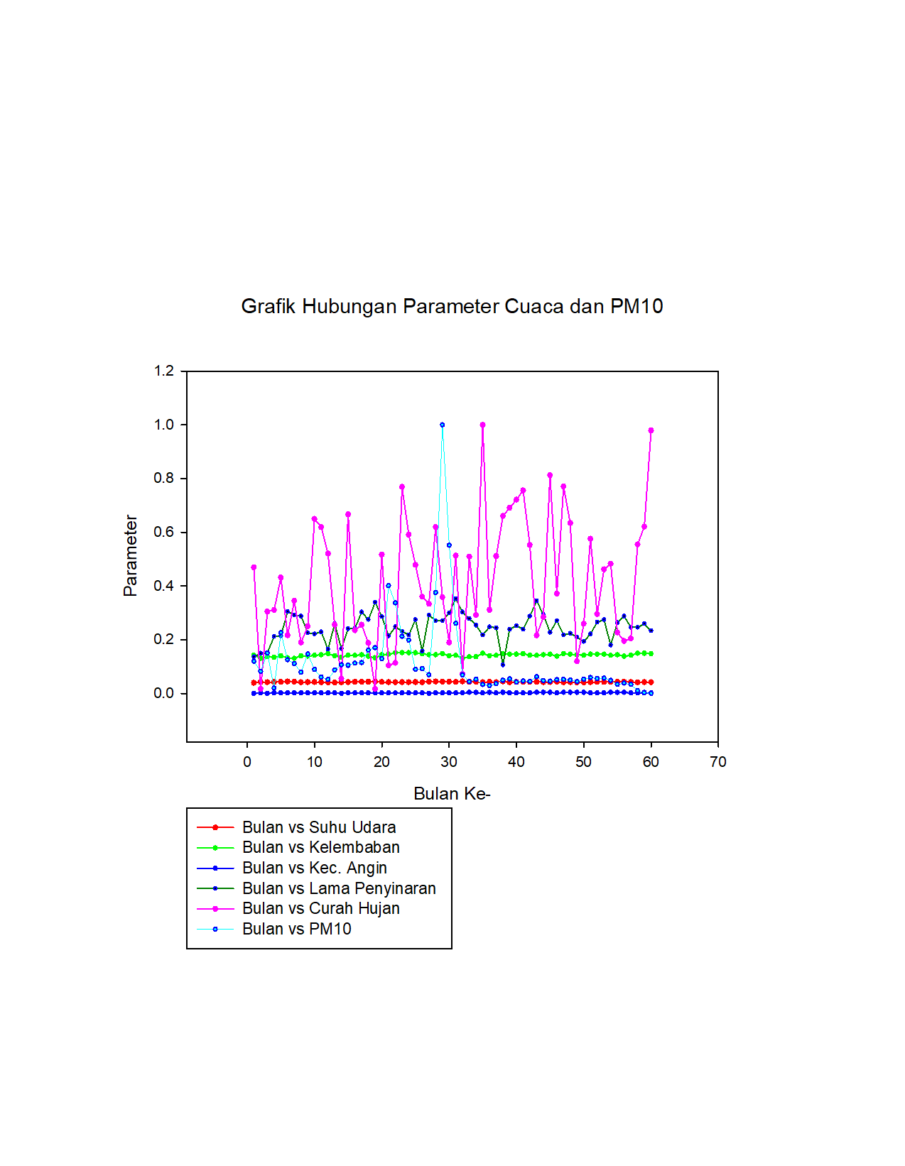

**Gambar 1.**Grafik Hubungan Parameter Cuaca dan PM10

Dalam membangun jaringan syaraf tiruan harus memiliki jumlah data yang sama besar antara masukan dan target jaringan. Gambar 1 merupakan data sekunder rata-rata bulanan dari tahun 2014-2017 yang telah dinormalisasikan menggunakan persamaan (1). Kemudian data tersebut dibagi menjadi 288 data pelatihan jaringan dan 72 data pengujian jaringan.

1. **Arsitektur Jaringan**

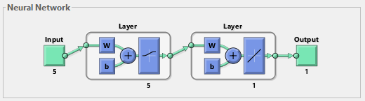

**Gambar 2.** Arsitektur Jaringan

Penentuan arsitektur jaringan dilakukan agar mendapat hasil terbaik Gambar 2 merupakan arsitektur yang telah berhasil memperoleh hasil terbaik, yang tersusun atas 5 lapisan masukan menggunakan fungsi aktivasi sigmoid biner, 5 lapisan tersembunyi menggunakan fungsi aktivasi sigmoid biner, dan 1 lapisan keluaran menggunakan fungsi aktivasi purelin. Kriteria jaringan yang diberikan ialah epoch maksimum 2000, dan learning rate 0,1.

1. **Pelatihan Jaringan**

Pelatihan jaringan menggunakan 5 macam train yaitu traincgb, traingdx, trainlm, traingda, dan traincgf dimana pada proses pelatihan traincgb memiliki nilai MSE terkecil yaitu -0,0705 dengan epoch ke 335 yang dapat dilihat pada Tabel 1 berikut :

**Tabel 1.** Kinerja Model JST Pada Beberapa Fungsi Pelatihan

|  |  |  |
| --- | --- | --- |
| Fungsi | Epoch | MSE |
| Traincgb | 335 | -0.0705 |
| Traingdx | 1067 | -0.07823 |
| Trainlm | 12 | -0.14479 |
| Traingda | 1224 | -0.08741 |
| Traincgf | 1001 | -0.0884 |

1. **Pengujian Jaringan**

Tahap pengujian pada model JST dilakukan dengan memberikan pola data yang baru yang belum pernah digunakan pada proses pelatihan. Data ini memang sudah dipisahkan sejak awal atau ketika tahapan praproses data. Data yang dimasukkan ke JST adalah data parameter cuaca tahun 2018 sebanyak 60 data sebagai input dan data PM10 tahun 2018 sebanyak 12 data sebagai output. Hasilnya prediksi PM10 yang dikeluarkan oleh JST memiliki nilai error terkecil pada bulan februari sebesar -2,0526% dan error terbesar terdapat pada bulan November sebesar 91,7527% dan rata-rata error selama satu tahun adalah sebesar 26,9062%. Perbandingan antara kadar PM10 yang diperoleh dari BMKG dan hasil keluaran JST dapat dilihat pada Gambar 3 dibawah ini :

|  |
| --- |
|  |
| **Gambar 3.** Grafik Hubungan Data PM10 dari BMKG dan Prediksi JST |

**KESIMPULAN**

Dari penelitian ini diperoleh hasil prediksi JST terbaik terdapat pada bulan februari yakni dengan persentase error -2,0526% dengan besar PM10 prediksi 44,228µm/m3 dan PM10 data 45,136µm/m3 sedangkan hasil prediksi JST dengan eror terbesar ada pada bulan November yakni 91.7527% dan rata-rata error hasil prediksi JST selama satu tahun sebesar 26,9062%. Besarnya error pada bulan november karena tingginya curah hujan dibulan tersebut sehingga kadar PM10 data BMKG menjadi kecil.

**REFERENSI**

Jong Jek Siang. 2005. Jaringan Syaraf Tiruan Dan Pemrogramannya Dengan Matlab. 309.

Provinsi Riau,BPS. 2016. *PROVINSI RIAU DALAM ANGKA 2016*.Pekanbaru;BPS Provinsi Riau.

Puspitaningrum, D. 2006. *Pengantar Jaringan Syaraf Tiruan*. C.V Andi Offset.

Ruslinda, Y., Gunawan, H., Goembira, F., Wulandari, S., 2016. Pengaruh Jumlah Kendaraan Berbahan Bakar Bensin Terhadap Konsentrasi Timbal (Pb) di Udara Ambien Jalan Raya Padang, Seminar Nasional Sains dan Teknologi Lingkungan II, pp. 162-167.

Soedomo, M. 2001. *Kumpulan Karya Ilmiah tentang Pencemaran Udara*. Penerbit ITB. Bandung.